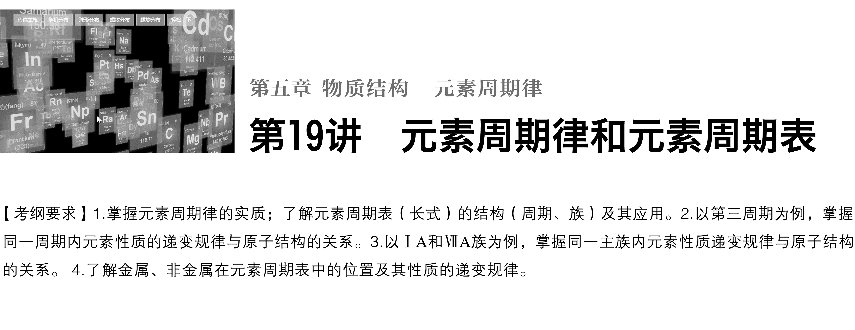

**考点一　元素周期表**

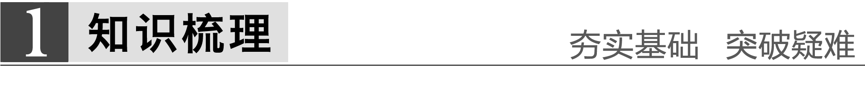

1．世界上第一张元素周期表是在1869年由俄国化学家门捷列夫绘制完成的，随着科学的不断发展，已逐渐演变为现在的常用形式。

2．原子序数：按照元素在周期表中的顺序给元素编号，称之为原子序数，原子序数＝核电荷数＝质子数＝核外电子数。

3．编排原则

(1)周期：把电子层数相同的元素，按原子序数递增的顺序，从左至右排成的横行。

(2)族：把最外层电子数相同的元素，按电子层数递增的顺序，从上至下排成的纵行。

4．元素周期表的结构

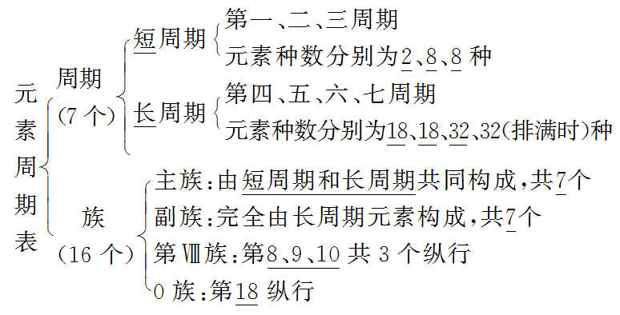

5．元素周期表中的特殊位置

(1)分区

①分界线：沿着元素周期表中铝、锗、锑、钋与硼、硅、砷、碲、砹的交界处画一条斜线，即为金属元素区和非金属元素区分界线(氢元素除外)。

②各区位置：分界线左面为金属元素区，分界线右面为非金属元素区。

③分界线附近元素的性质：既表现金属元素的性质，又表现非金属元素的性质。

(2)过渡元素：元素周期表中部从ⅢB族到ⅡB族10个纵列共六十多种元素，这些元素都是金属元素。

(3)镧系：元素周期表第六周期中，57号元素镧到71号元素镥共15种元素。

(4)锕系：元素周期表第七周期中，89号元素锕到103号元素铹共15种元素。

(5)超铀元素：在锕系元素中92号元素铀(U)以后的各种元素。

结构巧记口诀

横行叫周期，现有一至七，四长三个短，第七尚不满。

纵列称为族，共有十六族，一八依次现①，一零再一遍②。

一纵一个族，Ⅷ族搞特殊，三纵算一族，占去8、9、10。

镧系与锕系，蜗居不如意，十五挤着住，都属ⅢB族。

说明　①指ⅠA、ⅡA、ⅢB、ⅣB、ⅤB、ⅥB、ⅦB、Ⅷ；

②指ⅠB、ⅡB、ⅢA、ⅣA、ⅤA、ⅥA、ⅦA、0。

深度思考



1．请在下表中画出元素周期表的轮廓，并在表中按要求完成下列问题：

(1)标出族序数。

(2)画出金属与非金属的分界线， 并用阴影表示出过渡元素的位置。

(3)标出镧系、锕系的位置。

(4)写出各周期元素的种类。

(5)写出稀有气体元素的原子序数。

(6)标出113号～118号元素的位置。

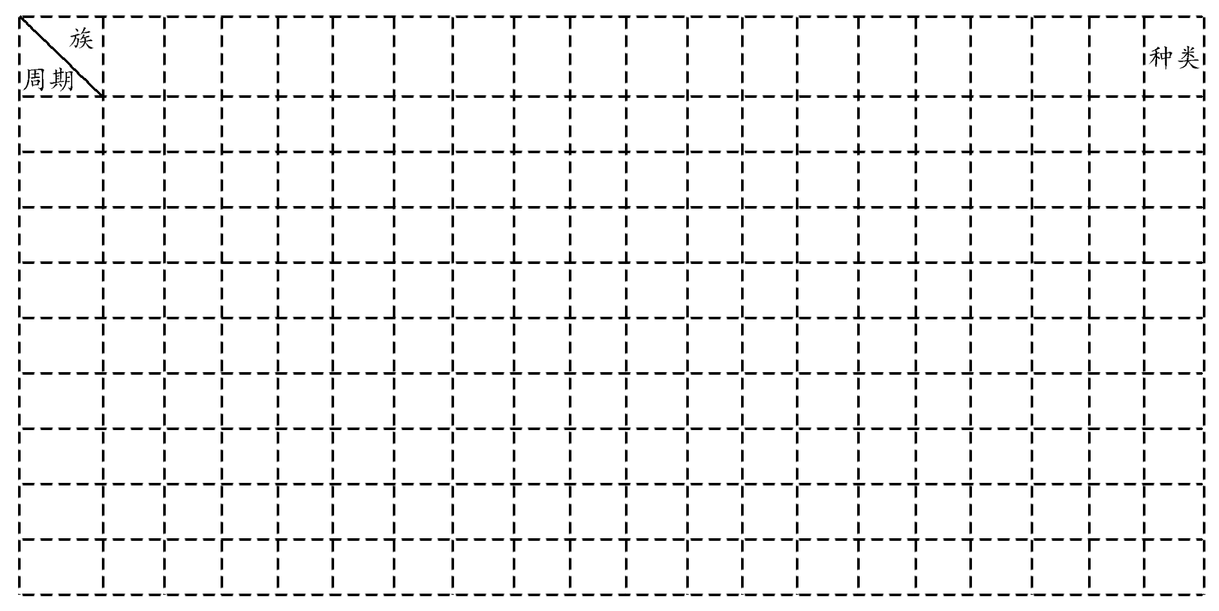

答案

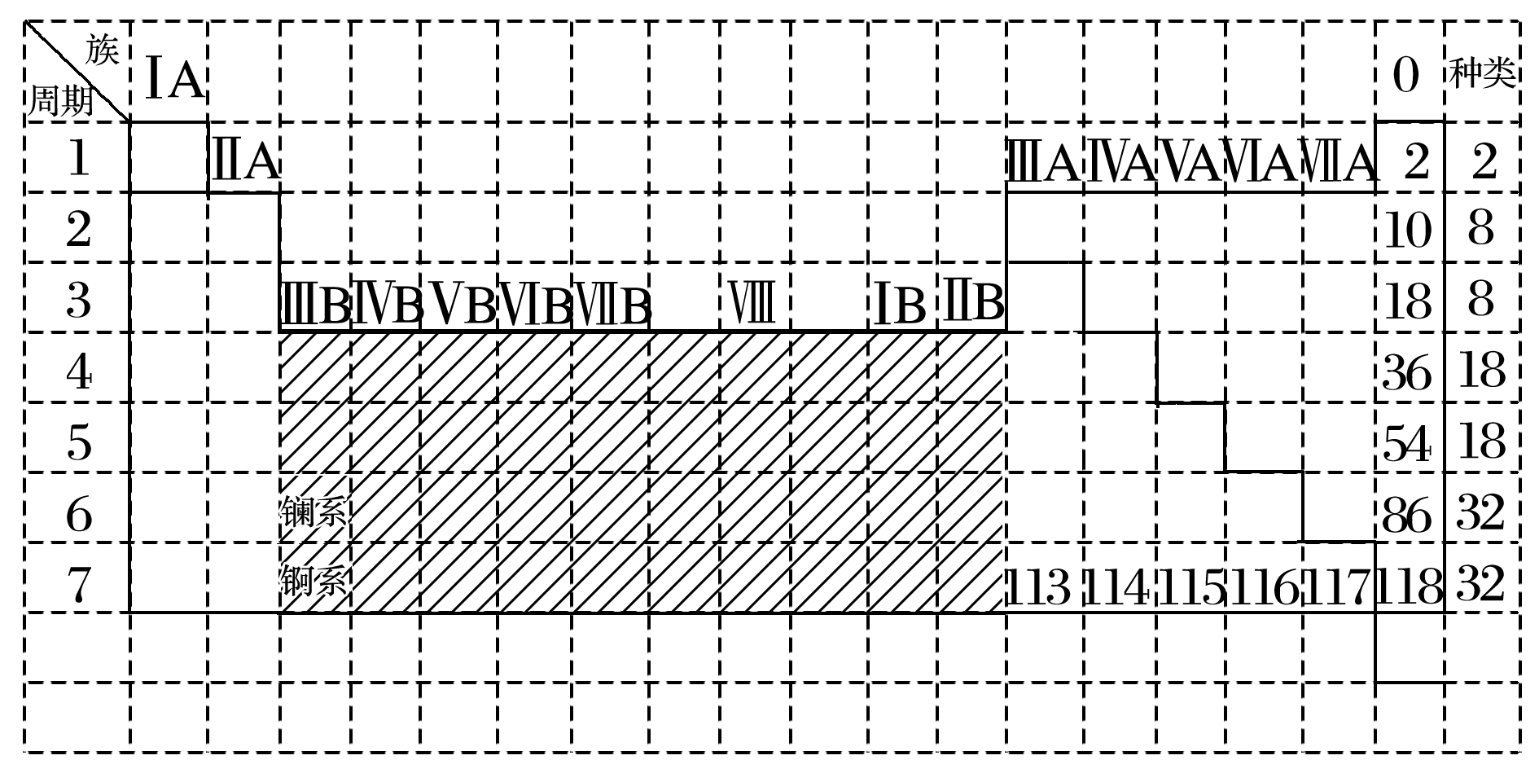

2．(1)甲、乙是元素周期表中同一主族相邻周期的两种元素(其中甲在上一周期)，若甲的原子序数为*x*，则乙的原子序数可能是________________。

(2)若甲、乙分别是同一周期的第ⅡA族和第ⅦA族元素，原子序数分别为*m*和*n*，则*m*和*n*的关系为________。

答案　(1)*x*＋2、*x*＋8、*x*＋18、*x*＋32　(2)*n*＝*m*＋5、*n*＝*m*＋15、*n*＝*m*＋29

解析　(1)因前六周期中元素的数目分别为2、8、8、18、18、32；同一主族中乙的原子序数可以是*x*＋2、*x*＋8、*x*＋18、*x*＋32。(2)对于第一、二、三周期，同一周期的ⅡA族和ⅦA族元素的原子序数只相差5，而对于第四、五周期来说，由于存在过渡元素，同一周期的ⅡA族和ⅦA族元素的原子序数则相差15；而对于第六、七周期来说，由于存在镧系和锕系元素，同一周期的ⅡA族和ⅦA族元素的原子序数则相差29。

3．若A、B是相邻周期同主族元素(A在B的上一周期)，A、B所在周期分别有*m*种和*n*种元素，A的原子序数为*x*，B的原子序数为*y*，则*x*、*y*的关系为________________。

答案　*y*＝*x*＋*m*或*y*＝*x*＋*n*

解析　当A、B在 Ⅰ A族和 Ⅱ A族时，*y*＝*x*＋*m*；当A、B在ⅢA～ⅦA族时，*y*＝*x*＋*n*。

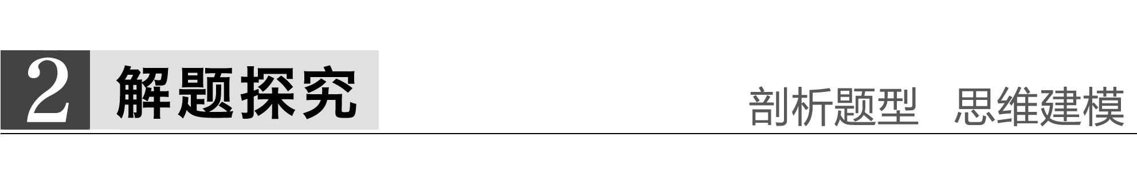

题组一　由位置判断元素原子序数间关系

1.如图为元素周期表中前四周期的一部分，若B元素的核电荷数为*x*，则这五种元素的核电荷数之和为 (　　)

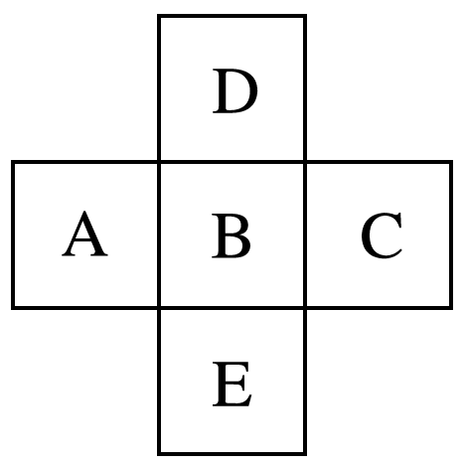

A．5*x*＋10 B．5*x*

C．5*x*＋14 D．5*x*＋16

答案　A

解析

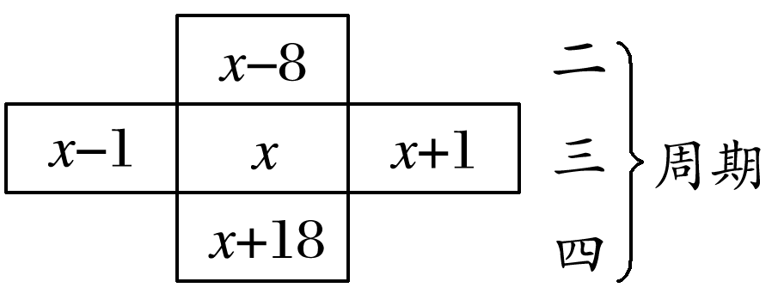

2．已知X、Y、Z三种主族元素在元素周期表中的位置如图所示，设X的原子序数为*a*。则下列说法不正确的是(　　)

|  |  |  |
| --- | --- | --- |
|  |  | Y |
|  | X |  |
| Z |  |  |

A.Y与Z的原子序数之和可能为2*a*

B．Y的原子序数可能为*a*－17

C．Z的原子序数可能为*a*＋31

D．X、Y、Z一定为短周期元素

答案　D

题组二　考查元素周期表的整体结构

3．结合如图所示元素周期表，回答下列问题：

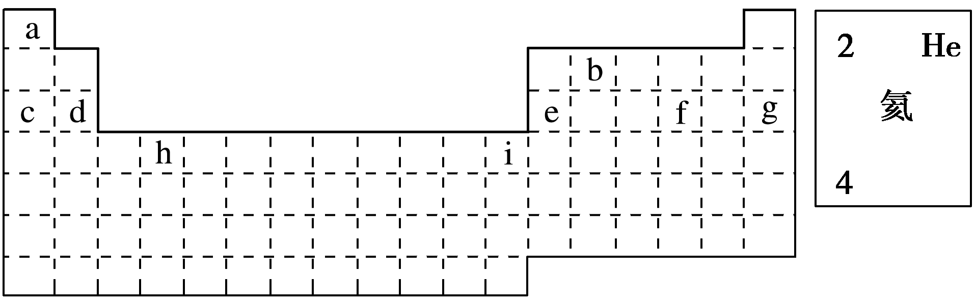

(1)表中所列元素，属于短周期元素的有________(填字母，下同)，属于主族元素的有________；g元素位于第________周期________族；i元素位于第________周期第________族。

(2)f元素位于第________周期第________族，请按氦元素的式样写出该元素的原子序数、元素符号、元素名称、相对原子质量：____________________________。

答案　(1)a、b、c、d、e、f、g　a、b、c、d、e、f　三　0　四　ⅡB　(2)三　ⅥA

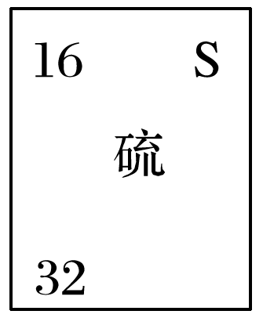

1．元素周期表结构中隐含的两条规律

(1)同周期主族元素原子序数差的关系

①短周期元素原子序数差＝族序数差。

②两元素分布在过渡元素同侧时，原子序数差＝族序数差。两元素分布在过渡元素两侧时，四或五周期元素原子序数差＝族序数差＋10，六周期元素原子序数差＝族序数差＋24。

③第四、五周期的第ⅡA与ⅢA族原子序数之差都为11，第六周期为25。

(2)同主族、邻周期元素的原子序数差的关系

①ⅠA族元素，随电子层数的增加，原子序数依次相差2、8、8、18、18、32。

②ⅡA族和0族元素，随电子层数的增加，原子序数依次相差8、8、18、18、32。

③ⅢA～ⅦA族元素，随电子层数的增加，原子序数依次相差8、18、18、32。

2．强化记忆元素周期表的结构

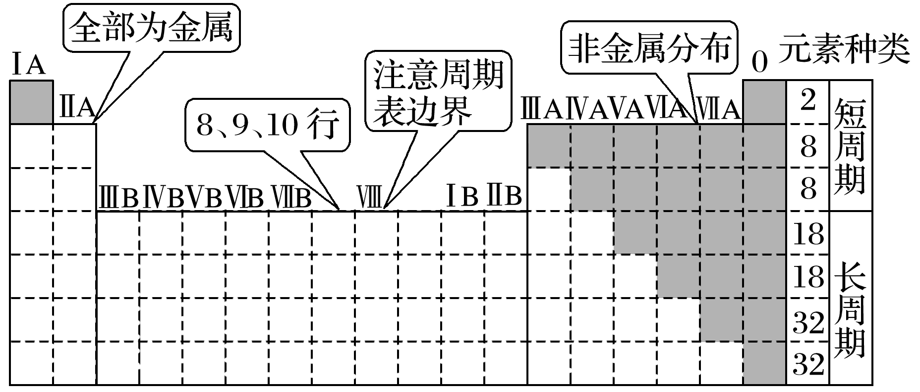

**考点二　元素周期律及应用**



1．定义

元素的性质随原子序数的递增而呈周期性变化的规律。

2．实质

元素原子核外电子排布周期性变化的结果。

3．具体表现形式

|  |  |  |  |
| --- | --- | --- | --- |
| 项目 | | 同周期(左→右) | 同主族(上→下) |
| 原子结构 | 核电荷数 | 逐渐增大 | 逐渐增大 |
| 电子层数 | 相同 | 逐渐增多 |
| 原子半径 | 逐渐减小 | 逐渐增大 |
| 离子半径 | 阳离子逐渐减小阴离子逐渐减小*r*(阴离子)＞*r*(阳离子) | 逐渐增大 |
| 性质 | 化合价 | 最高正化合价由＋1→＋7(O、F除外)负化合价＝－(8－主族序数) | 相同:最高正化合价＝主族序数(O、F除外) |
| 元素的金属性和非金属性 | 金属性逐渐减弱  非金属性逐渐增强 | 金属性逐渐增强  非金属性逐渐减弱 |
| 离子的氧化性、还原性 | 阳离子氧化性逐渐增强  阴离子还原性逐渐减弱 | 阳离子氧化性逐渐减弱  阴离子还原性逐渐增强 |
| 气态氢化物稳定性 | 逐渐增强 | 逐渐减弱 |
| 最高价氧化物对应的水化物的酸碱性 | 碱性逐渐减弱  酸性逐渐增强 | 碱性逐渐增强  酸性逐渐减弱 |

4.元素金属性强弱的比较

(1)结构比较法：最外层电子数越少，电子层数越多，元素金属性越强。

(2)位置比较法

(3) 实验比较法

5．元素非金属性强弱的比较

(1)结构比较法：最外层电子数越多，电子层数越少，非金属性越强。

(2)位置比较法

(3) 实验比较法

6．元素周期表、元素周期律的应用

(1)根据元素周期表中的位置寻找未知元素

(2)预测元素的性质(由递变规律推测)

①比较不同周期、不同主族元素的性质

如：金属性Mg＞Al、Ca＞Mg，则碱性Mg(OH)2＞Al(OH)3、Ca(OH)2＞Mg(OH)2(填“＞”、“＜”或“＝”)。

②推测未知元素的某些性质

如：已知Ca(OH)2微溶，Mg(OH)2难溶，可推知Be(OH)2难溶；再如：已知卤族元素的性质递变规律，可推知元素砹(At)应为有色固体，与氢难化合，HAt不稳定，水溶液呈酸性，AgAt不溶于水等。

(3)启发人们在一定区域内寻找新物质

①半导体元素在金属与非金属分界线附近，如：Si、Ge、Ga等。

②农药中常用元素在右上方，如：F、Cl、S、P、As等。

③催化剂和耐高温、耐腐蚀合金材料主要在过渡元素中找，如：Fe、Ni、Rh、Pt、Pd等。

7．根据稀有气体元素的原子序数推断元素在周期表的位置

第一～七周期稀有气体元素的原子序数依次为2、10、18、36、54、86、118(第七周期若排满)，可利用元素的原子序数与最相近稀有气体元素原子序数的差值来推断元素在周期表中的位置，遵循“比大小，定周期；比差值，定族数”的原则。如：53号元素，由于36＜53＜54，则53号元素位于第五周期，54－53＝1，所以53号元素位于54号元素左侧第一格，即ⅦA族，得53号元素在元素周期表中的位置是第五周期ⅦA族。

深度思考



1．正误判断，正确的划“√”，错误的划“×”

(1)同周期元素，从左到右，原子半径逐渐减小，离子半径也逐渐减小(　　)

(2)电子层数越多，半径越大(　　)

(3)在主族元素中，最高正化合价均等于主族序数(　　)

(4)元素的原子得电子越多，非金属性越强；失电子越多，金属性越强(　　)

(5)元素的氧化物对应的水化物酸性越强，非金属性越强；碱性越强，金属性越强(　　)

(6)元素的气态氢化物越稳定，非金属性越强，其水溶液的酸性越强，还原性越弱(　　)

(7)在Mg、Al、NaOH溶液构成的原电池中，因为Al作负极，Mg作正极，所以Al的金属性大于Mg(　　)

答案　(1)×　(2)×　(3)×　(4)×　(5)×　(6)×

(7)×

2．(1)下列事实能说明氯元素原子得电子能力比硫元素原子强的是________(填序号)。

①HCl的溶解度比H2S大　②HCl的酸性比H2S强　③HCl的稳定性比H2S大　④HCl的还原性比H2S弱⑤HClO4的酸性比H2SO4强　⑥Cl2与铁反应生成FeCl3，而S与铁反应生成FeS　⑦Cl2能与H2S反应生成S　⑧在周期表中Cl处于S同周期的右侧　⑨还原性：Cl－＜S2－

(2)有三种金属元素A、B、C，在相同条件下，B的最高价氧化物的水化物的碱性比A的最高价氧化物的水化物的碱性强；若将A、C相连后投入稀硫酸中，发现C表面有明显气泡产生。则这三种金属元素的原子失电子能力由强到弱的顺序是________。

答案　(1)③④⑤⑥⑦⑧⑨　(2)B＞A＞C

解析　(1)元素原子得电子能力的强弱与元素氢化物的溶解性无关，所以①不符合题意；氢化物的酸性强弱和元素原子得电子能力大小没有固定的对应关系，所以②也不符合题意，其他均符合题意。(2)由金属B的最高价氧化物的水化物的碱性比A的最高价氧化物的水化物的碱性强，可判断失电子能力：B＞A；又根据A与C形成原电池，C作正极，可判断失电子能力：A＞C，故三种金属元素的原子失电子能力：B＞A＞C。



题组一　多角度判断元素在周期表中的位置

角度一：用“原子序数”推导元素

1．(1)56号元素位于第________周期________族。

(2)114号元素位于第________周期________族。

(3)25号元素位于第________周期________族。

答案　(1)六　ⅡA　(2)七　ⅣA　(3)四　ⅦB

角度二：用“化合价”推导元素

2．用“元素符号”填空

(1)最高正价与最低负价代数和为0的短周期元素是__________。

(2)最高正价是最低负价绝对值3倍的短周期元素是________。

答案　(1)H、C、Si　(2)S

角度三：用“族与周期的关系”推导元素

3．用“元素符号”填空(前20号元素)

(1)主族序数与周期数相同的元素有________。

(2)主族序数是周期数2倍的元素有________，3倍的元素有________。

(3)周期数是主族序数2倍的元素有________，3倍的元素有________。

答案　(1)H、Be、Al　(2)C、S　O　(3)Li、Ca　Na

角度四：用“元素原子的特殊结构”推导元素

4．正误判断，正确的划“√”，错误的划“×”

(1)原子的最外层有2个电子的元素一定是第ⅡA族元素(　　)

(2)原子及离子的核外电子层数等于该元素所在的周期数(　　)

(3)最外层电子数等于或大于3(小于8)的元素一定是主族元素(　　)

(4)原子的最外层有1个或2个电子，则可能是ⅠA、ⅡA族元素，也可能是副族、Ⅷ 族元素或0族元素氦(　　)

(5)最外层电子数比次外层电子数多的元素一定位于第二周期(　　)

(6)某元素阴离子最外层电子数与次外层相同，该元素位于第三周期；若为阳离子，则位于第四周期(　　)

答案　(1)×　(2)×　(3)√　(4)√　(5)√　(6)√

题组二　“序、层”规律和“序、价”规律的应用

5．X和Y是短周期元素，二者能形成化合物X2Y3，若Y的原子序数为*n*，则X的原子序数不可能是(　　)

A．*n*－8 B．*n*－3

C．*n*－1 D．*n*＋5

答案　A

解析　由化学式X2Y3可知，X为＋3价，Y为－2价，即X可能为第ⅢA族或第ⅤA族元素。有如下几种可能：

(1)ⅢA　　ⅥA　　(2)ⅤA　　　ⅥA

X Y X Y

5B 8O 7N 8O

13Al 16S 15P 16S

据以上分析，可知答案为A。

另解：由化学式X2Y3知，X、Y的原子序数，一个为奇数，一个为偶数，根据“序、价”规律可判断A项正确。

6．X、Y、Z是三种主族元素，如果X*n*＋阳离子与Y*n*－阴离子具有相同的电子层结构，Z*n*－阴离子半径大于Y*n*－阴离子半径，则三种元素的原子序数由大到小的顺序是(　　)

A．Z>X>Y B．X>Y>Z

C．Z>Y>X D．X>Z>Y

答案　A

解析　根据“序、层”规律可知，X元素在Y元素的下一周期，Z元素在X同周期或下几个周期，故三种元素的原子序数大小顺序为Z>X>Y。

题组三　微粒半径大小的比较及应用

7．比较下列微粒半径大小，用“＞”或“＜”填空

(1)Na________Mg________Cl

(2)Li________Na________K

(3)Na＋________Mg2＋________Al3＋

(4)F－________Cl－________Br－

(5)Cl－________O2－________Na＋________Mg2＋

(6)Fe2＋________Fe3＋

答案　(1)＞　＞　(2)＜　＜　(3)＞　＞　(4)＜　＜(5)＞　＞　＞　(6)＞

8．已知短周期元素的四种离子A2＋、B＋、C3－、D－具有相同的电子层结构，则下列叙述中正确的是(　　)

A．原子序数：D＞C＞B＞A

B．原子半径：B＞A＞C＞D

C．离子半径：C3－＞D－＞A2＋＞B＋

D．氧化性：A2＋＞B＋，还原性：C3－＜D－

答案　B

解析　由于四种离子具有相同的电子层结构，离子所对应的元素应位于相邻两个周期，根据阴阳离子所带的电荷数，得出元素在周期表中的位置关系：。原子序数大小应为A＞B＞D＞C，A项错误；根据原子半径的递变规律，可以判断B正确；离子半径应为C3－＞D－＞B＋＞A2＋，C错误；还原性为C3－＞D－，D错误。

题组四　高考考查的两大题型

(一)表格片断式“位—构—性”推断

9.(2014·广东理综，23改编)甲～辛等元素在周期表中的相对位置如右表。甲与戊的原子序数相差3，戊的一种单质是自然界硬度最大的物质，丁与辛属同周期元素，下列判断正确的是(　　)

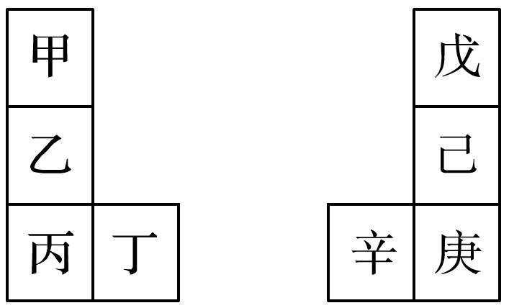

A．金属性：甲>乙>丁

B．原子半径：辛>己>戊

C．丙与庚的原子核外电子数相差11

D．乙的单质在空气中燃烧生成只含离子键的化合物

答案　B

解析　根据特征法(周期表的特殊结构和微粒的特殊性质等)确定出具体元素的名称，再结合元素周期律的知识，逐项进行分析判断。由“戊的一种单质是自然界硬度最大的物质”可知，戊为碳元素；由“甲与戊的原子序数相差3”可知，甲为锂元素。A项，同主族元素从上到下金属性逐渐增强，即金属性：丁>乙>甲，A错误；B项，同主族元素从上到下原子半径逐渐增大，同周期元素从左到右原子半径逐渐减小，即原子半径大小顺序为庚>己>戊，辛>庚，因此原子半径大小顺序为辛>己>戊，B正确；C项，根据元素周期表的结构可知丙和庚在第四周期中，排在ⅡA族和ⅢA族元素中间的是10种过渡金属元素，从而可知丙与庚的原子序数差为13，C错误；D项，钠在空气中燃烧生成过氧化钠，其中的过氧根离子中存在共价键，D错误。

(二)文字叙述式“位—构—性”推断

10．(2014·新课标全国卷Ⅰ，10)X、Y、Z均为短周期元素，X、Y处于同一周期，X、Z的最低价离子分别为X2－和Z－，Y＋和Z－具有相同的电子层结构。下列说法正确的是(　　)

A．原子最外层电子数：X>Y>Z

B．单质沸点：X>Y>Z

C．离子半径：X2－>Y＋>Z－

D．原子序数：X>Y>Z

答案　D

解析　短周期元素X、Z形成的最低价离子为X2－、Z－，Y＋和Z－具有相同的电子层结构，则X、Y、Z三种元素分别处于第ⅥA、ⅠA、ⅦA族。又知X和Y处于同一周期，Y＋和Z－具有相同的电子层结构，从而推知X、Y、Z分别为S、Na和F。A项，原子最外层电子数：F>S>Na；B项，Na单质为金属晶体，S、F2为分子晶体，S为固体，F2为气体，显然沸点Na>S>F2；C项，具有相同电子层结构的离子，元素的原子序数越大，原子半径越小，Na＋、F－具有相同的电子层结构，则离子半径：F－>Na＋，S2－多一个电子层，所以S2－半径最大；D项，三种元素的原子序数关系为S>Na>F。



　1.熟记“序、层”、“序、价”规律

(1)“序、层”规律

①若一种阳离子与一种阴离子电子层数相同，则“阴前阳后”，即阴离子在前一周期，阳离子在后一周期，阳离子的原子序数大。

②同周期元素的简单阳离子与阴离子相比，阴离子原子序数大。

(2)“序、价”规律

在短周期元素中，元素的原子序数与其主要化合价的数值在奇偶性上一般一致，“价奇序奇，价偶序偶”。

2．微粒半径大小比较方法

1．(2015·海南，2)下列离子中半径最大的是(　　)

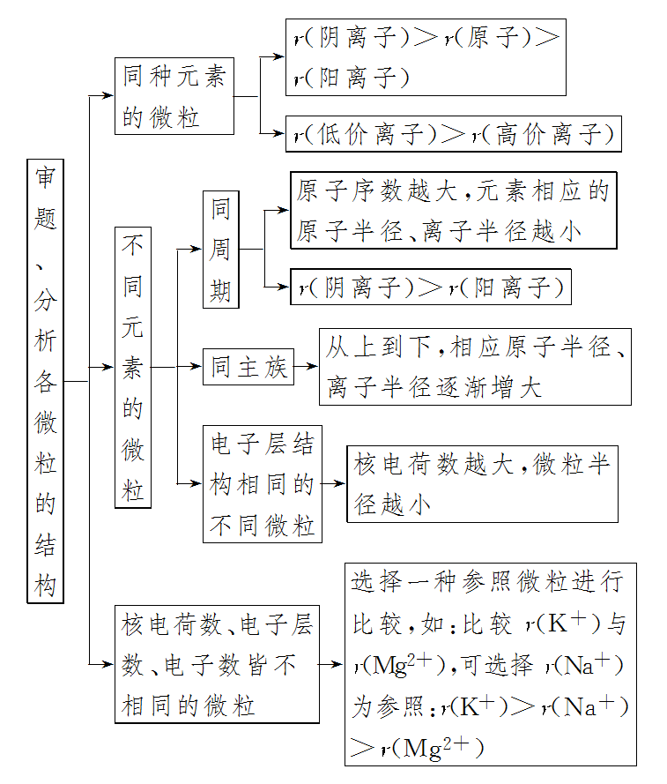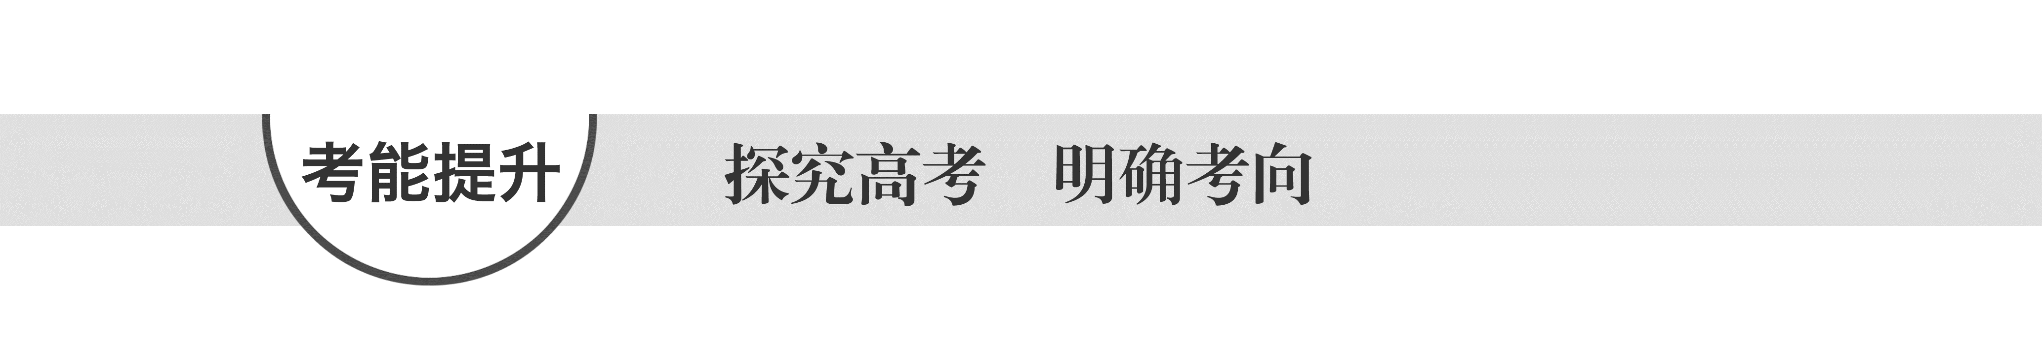

A．Na＋ B．Mg2＋

C．O2－ D．F－

答案　C

解析　Na＋、Mg2＋、O2－和F－离子核外电子排布都是2、8的电子层结构。对于电子层结构相同的离子来说，核电荷数越大，离子半径就越小，所以离子半径最大的是O2－，选C。

2．(2015·北京理综，7)下列有关性质的比较，不能用元素周期律解释的是(　　)

A．酸性：H2SO4＞H3PO4

B．非金属性：Cl>Br

C．碱性：NaOH>Mg(OH)2

D．热稳定性：Na2CO3>NaHCO3

答案　D

解析　A项，同周期元素自左向右其最高价氧化物对应水化物酸性增强，酸性：H2SO4＞H3PO4，能用元素周期律解释；B项，同主族元素自上而下非金属性逐渐减弱，非金属性Cl＞Br，能用元素周期律解释；C项，同周期元素自左向右其最高价氧化物对应水化物碱性减弱，碱性：NaOH＞Mg(OH)2，能用元素周期律解释；D项，碳酸盐的热稳定性大于其碳酸氢盐的热稳定性，如热稳定性：Na2CO3＞NaHCO3，与元素周期律无关。

3．(2015·上海，4)不能作为判断硫、氯两种元素非金属性强弱的依据是(　　)

A．单质氧化性的强弱

B．单质沸点的高低

C．单质与氢气化合的难易

D．最高价氧化物对应的水化物酸性的强弱

答案　B

解析　A项，元素的非金属性越强，其单质获得电子的能力就越强，因此单质氧化性就越强，故可以通过比较单质氧化性的强弱来判断元素的非金属性的强弱，正确；B项，S单质、Cl2都是分子晶体，分子之间通过分子间作用力结合，分子间作用力越大，物质的熔沸点就越高，这与元素的非金属性强弱无关，错误；C项，元素的非金属性越强，其单质与氢气化合形成氢化物就越容易，形成的氢化物的稳定性就越强，因此可以比较元素的非金属性的强弱，正确；D项，元素的非金属性越强，其最高价氧化物对应的水化物的酸性就越强，因此可以通过比较硫、氯两种元素最高价氧化物对应的水化物酸性的强弱比较元素的非金属性的强弱，正确。

4．(2015·重庆理综，2)下列说法正确的是(　　)

A．I的原子半径大于Br，HI比HBr的热稳定性强

B．P的非金属性强于Si，H3PO4比H2SiO3的酸性强

C．Al2O3和MgO均可与NaOH溶液反应

D．SO2和SO3混合气体通入Ba(NO3)2溶液可得到BaSO3和BaSO4

答案　B

解析　A项，I的原子半径大于Br，但非金属性弱于Br，所以气态氢化物的稳定性弱于HBr，错误；B项，P的非金属性强于Si，所以最高价氧化物对应水化物的酸性：H3PO4强于H2SiO3，正确；C项，MgO不与NaOH溶液反应，错误；D项，发生反应：SO3＋H2O＋Ba(NO3)2===BaSO4↓＋2HNO3，SO2通入Ba(NO3)2溶液中，NO在酸性条件下能氧化SO2得H2SO4，所以无BaSO3沉淀，错误。

5．(2015·山东理综，8)短周期元素X、Y、Z、W在元素周期表中的相对位置如图所示。已知Y、W的原子序数之和是Z的3倍，下列说法正确的是(　　)

|  |  |  |  |
| --- | --- | --- | --- |
|  | Y | Z |  |
| X |  |  | W |

A.原子半径：X<Y<Z

B．气态氢化物的稳定性：X>Z

C．Z、W均可与Mg形成离子化合物

D．最高价氧化物对应水化物的酸性：Y>W

答案　C

解析　由题意可知，短周期元素X、Y、Z、W分别位于二、三周期，设Z的原子序数为*x*，则Y、W的原子序数分别为(*x*－1)、(*x*＋9)，则有*x*－1＋*x*＋9＝3*x*，解得*x*＝8，则元素X、Y、Z、W分别为Si 、N 、O、 Cl。A项，原子半径应为X>Y>Z，错误；B项，气态氢化物的稳定性应为X<Z，错误；C项，O、Cl分别与Mg反应生成的MgO 、MgCl2 均为离子化合物，正确；D项，非金属性：N＜Cl，则最高价氧化物对应水化物的酸性： HNO3 <HClO4，错误。

6．(2015·广东理综，23改编)甲～庚等元素在周期表中的相对位置如下表，己的最高价氧化物对应水化物有强脱水性，甲和丁在同一周期，甲原子最外层与最内层具有相同电子数。下列判断正确的是(　　)

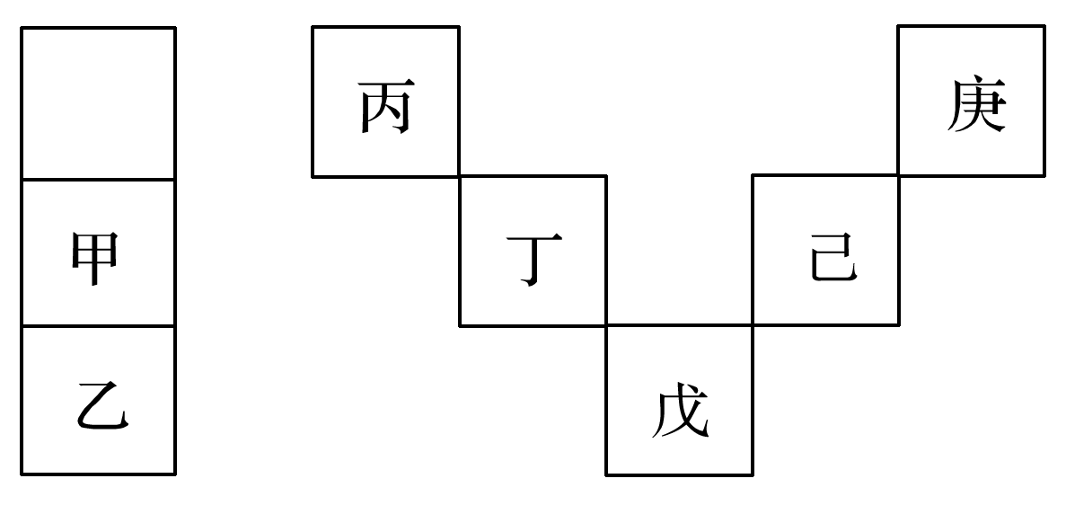

A．丙与戊的原子序数相差25

B．气态氢化物的稳定性：庚<己<戊

C．常温下，甲和乙的单质能与水剧烈反应

D．丁的最高价氧化物可用于制造光导纤维

答案　D

解析　根据“己的最高价氧化物对应水化物有强脱水性”可知，己为S元素，结合元素周期表中各元素的相对位置，可得出庚为F、戊为As、丁为Si、丙为B，又由“甲和丁在同一周期，甲原子最外层与最内层具有相同电子数”，说明甲为Mg、乙为Ca。A项，丙(5B)与戊(33As) 的原子序数相差28，错误；B项，元素的非金属性越强，其对应气态氢化物的稳定性越强，因非金属性：庚(F)＞己(S)＞戊(As)，则稳定性：庚(HF)＞己(H2S)＞戊(AsH3)，错误；C项，常温下，镁与水反应很缓慢，钙能与水剧烈反应，错误；D项，丁(Si)的最高价氧化物(SiO2)可用于制造光导纤维，正确。

7.(2015·福建理综，10)短周期元素X、Y、Z、W在元素周期表中的相对位置如图所示，其中W原子的质子数是其最外层电子数的三倍。下列说法不正确的是(　　)

|  |  |
| --- | --- |
|  |  |
| X | Y |
| Z | W |

A．原子半径：W>Z>Y>X

B．最高价氧化物对应水化物的酸性：X>W>Z

C．最简单气态氢化物的热稳定性：Y>X>W>Z

D．元素X、Z、W的最高化合价分别与其主族序数相等

答案　A

解析　根据短周期元素W原子的质子数是其最外层电子数的3倍，可推知：W是P元素。结合元素在周期表中的相对位置可知：X是N元素，Y是O元素，Z是Si元素。A项，同周期元素，由左到右原子序数增大，原子半径减小；同主族元素，由上到下原子序数增大，原子核外电子层数增多，半径增大。A项，原子半径关系为Si＞P＞N＞O，错误；B项，元素的非金属性越强，其最高价氧化物对应的水化物的酸性越强，元素的非金属性：N＞P＞Si，所以它们的最高价氧化物对应的水化物的酸性：HNO3＞H3PO4＞H2SiO3，正确；C项，元素的非金属性越强，其对应的最简单气态氢化物的热稳定性就越强，元素的非金属性：O＞N＞P＞Si，所以对应最简单气态氢化物的热稳定性：H2O＞NH3＞PH3＞SiH4，正确；D项，主族元素原子的最外层电子数一般等于该元素的最高正化合价(O、F除外)，也等于主族序数，故N、Si、P的最高正化合价分别与其主族序数相等，正确。

8．(2015·江苏，5)短周期主族元素X、Y、Z、W原子序数依次增大，X原子最外层有6个电子，Y是至今发现的非金属性最强的元素，Z在周期表中处于周期序数等于族序数的位置，W的单质广泛用作半导体材料。下列叙述正确的是(　　)

A．原子最外层电子数由多到少的顺序：Y、X、W、Z

B．原子半径由大到小的顺序：W、Z、Y、X

C．元素非金属性由强到弱的顺序：Z、W、X

D．简单气态氢化物的稳定性由强到弱的顺序：X、Y、W

答案　A

解析　由于Y是非金属性最强的元素，则Y为氟元素；X原子最外层有6个电子，属于第ⅥA族元素，且原子序数小于9，则X为氧元素；由于Z在周期表中处于周期序数等于族序数的位置，且其原子序数大于9，则Z为铝元素；由于W的单质广泛用作半导体材料，则W为硅元素。A项，Y、X、W、Z的原子最外层电子数分别为7、6、4、3，正确；B项，原子半径由大到小的顺序为Al、Si、O、F，错误；C项，非金属性由强到弱的顺序为F、O、Si、Al，错误；D项，简单气态氢化物的稳定性由强到弱的顺序：F、O、Si，错误。

9．(2015·全国卷Ⅰ，12)W、X、Y、Z均为短周期主族元素，原子序数依次增加，且原子核外L电子层的电子数分别为0、5、8、8，它们的最外层电子数之和为18。下列说法正确的是(　　)

A．单质的沸点：W>X

B．阴离子的还原性：W>Z

C．氧化物的水化物的酸性：Y<Z

D．X与Y不能存在于同一离子化合物中

答案　B

解析　W的L层无电子，则W为氢元素；X的L层为5个电子，则X为氮元素；Y、Z的L层均为8个电子，均在第三周期，最外层电子数之和为12，Y、Z的最外层电子数可能分别为5、7或6、6(若为4、8，则Z为Ar，不是主族元素)，若为6、6，则Y为氧元素(不在第三周期)，不可能，所以Y为磷元素，Z为氯元素。A项，N2的相对分子质量大于H2，分子间的作用力强，所以N2的沸点高于H2，错误；B项，因为氢的非金属性弱于氯(可根据HCl中氢显＋1价判断)，所以H－还原性强于Cl－，正确；C项，由于没有说明是最高价氧化物的水化物，所以氯元素的氧化物的水化物的酸性不一定大于磷元素的氧化物的水化物的酸性，如H3PO4的酸性强于HClO，错误；D项，如离子化合物(NH4)3PO4中同时存在氮和磷两种元素，错误。

**练出高分**

1．下列各表为周期表的一部分(表中为原子序数)，其中正确的是(　　)

A.

|  |  |  |
| --- | --- | --- |
|  | 2 |  |
|  | 10 | 11 |
|  | 18 | 19 |

B.

|  |  |  |
| --- | --- | --- |
| 2 | 3 | 4 |
|  | 11 |  |
|  | 19 |  |

C.

|  |  |  |
| --- | --- | --- |
|  | 6 |  |
| 11 | 12 | 13 |
|  | 24 |  |

D.

|  |  |  |
| --- | --- | --- |
|  | 6 | 7 |
|  | 14 |  |
| 31 | 32 |  |

答案　D

2．依据下列说法来判断相应元素的金属性、非金属性的强弱，其中不合理的是(　　)

A．卤素单质Cl2、Br2、I2的氧化性强弱

B．气态氢化物NH3、H2O、HF的稳定性

C．碱金属单质Li、Na、K与水反应的剧烈程度

D．1 mol Na、Mg、Al分别与足量盐酸反应时，失电子数的多少

答案　D

解析　元素的金属性与失电子数的多少无关。

3．原子序数依次递增的4种短周期元素可形成简单W2－、X＋、Y3＋、Z2－离子，下列说法不正确的是(　　)

A．工业上常采用电解法冶炼Y单质

B．气态氢化物的稳定性：H2W强于H2Z

C．离子半径由大到小：Z2－、X＋、Y3＋、W2－

D．W、X形成的化合物中阴、阳离子个数比一定是1∶2

答案　C

解析　W为O，X为Na，Y为Al，Z为S。A项，冶炼Al用电解法；B项，稳定性：H2O＞H2S；C项，离子半径：S2－＞O2－＞Na＋＞Al3＋；D项，Na2O、Na2O2的阴、阳离子个数比均为1∶2。

4．元素周期表和元素周期律可以指导人们进行规律性的推测和判断。下列说法不合理的是(　　)

A．由水溶液的酸性：HCl＞HF，不能推断出元素的非金属性：Cl＞F

B．人们可以在周期表的过渡元素中寻找催化剂和耐腐蚀、耐高温的合金材料

C．短周期元素正化合价数值和其族序数相同

D．短周期元素形成的微粒X2－和Y2＋核外电子排布相同，离子半径：X2－＞Y2＋

答案　C

解析　A项，非金属性的强弱，应根据对应最高价氧化物对应水化物的酸性比较，不能根据氢化物的酸性进行比较，HF的酸性比HCl弱，但非金属性F大于Cl，正确；B项，优良的催化剂及耐高温和耐腐蚀的合金材料(如镍、铂等)，大多属于过渡元素，正确；C项，短周期元素正化合价数值和其族序数不一定相同，如C有＋2、＋4价，错误；D项，微粒X2－与Y2＋核外电子排布相同，核电荷数：Y＞X，核电荷数越大，离子半径越小，故离子半径：X2－＞Y2＋，正确。

5．已知：W是组成信息高速公路骨架的元素之一，且X、Y、Z、W在元素周期表中的位置如右图所示。下列说法正确的是(　　)

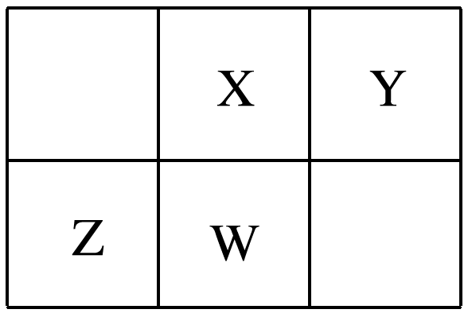

A．最高正化合价：Z＞X＝W＞Y

B．原子半径：Y＞X＞W＞Z

C．最高价氧化物对应水化物的酸性：Z＜X＜W＜Y

D．最高价含氧酸的钠盐溶液能与SO2反应的元素：X、Y、Z、W

答案　D

解析　根据元素信息可以判断，W为Si，所以X为C，Z为Al，Y为N。A项，最高正化合价：N＞C＝Si＞Al；B项，原子半径：Al＞Si＞C＞N；C项，最高价氧化物对应水化物的酸性：Al(OH)3＜H2SiO3＜H2CO3＜HNO3；D项，Na2CO3、NaNO3、NaAlO2、Na2SiO3均能与SO2反应。

6．(2015·陕西省师大附中高三第四次模拟)W、X、Y、Z四种短周期元素在周期表中的相对位置如图所示，W的气态氢化物可与Z的气态氢化物反应生成离子化合物。由此可知下列说法正确的是(　　)

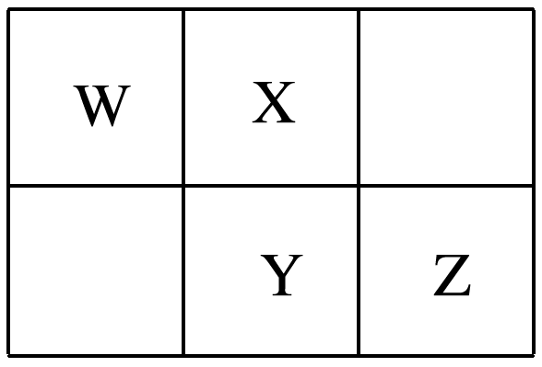

A．X、Y、Z中最简单氢化物稳定性最差的是Y

B．X元素形成的单核阴离子还原性强于Y

C．Z元素氧化物对应水化物的酸性强于Y

D．Y元素单质在化学反应中只表现出氧化性

答案　A

解析　根据元素信息可知，W为N，Z为Cl，Y为S，X为O。B项，O2－的还原性比S2－弱；C项，没有指明最高价氧化物对应水化物的酸性；D项，单质S在化学反应中既可以表现氧化性，又可以表现还原性，如：S和NaOH溶液的反应。

7．四种短周期元素X、Y、Z、W的原子序数依次增大，X的最外层电子数是次外层电子数的2倍，Y、W同主族且能形成两种常见的化合物，X、W质子数之和是Z质子数的2倍。则下列说法中正确的是(　　)

A．原子半径比较：X＜Y＜Z＜W

B．X的氢化物沸点一定低于Y的氢化物的沸点

C．Y的氢化物稳定性一定弱于W的氢化物

D．短周期所有元素中，Z的最高价氧化物的水化物碱性最强

答案　D

解析　根据元素信息可以推断，X为C，Y为O，W为S，Z为Na。A项，原子半径：O＜C＜S＜Na；B项，碳可以形成多种氢化物，有些氢化物的沸点大于H2O(如液态烃、固态烃)；C项，稳定性：H2O＞H2S；D项，1～18号元素中，NaOH的碱性最强。

8．短周期主族元素X、Y、Z、W、Q的原子序数依次增大，X的气态氢化物极易溶于Y的氢化物中。常温下，Z的块状单质能溶于W的最高价氧化物的水化物的稀溶液，却不溶于其浓溶液。下列说法正确的是(　　)

A．元素Y的最高化合价为＋6价

B．原子半径的大小顺序为W＞Q＞Z＞X＞Y

C．最简单氢化物的沸点：Y＞W

D．最高价氧化物对应水化物的酸性：W＞Q

答案　C

解析　根据元素信息可以判断，X为N，Y为O，Z为Al，W为S，Q为Cl。A项，O元素无最高正价；B项，原子半径：Al＞S＞Cl＞N＞O；C项，沸点：H2O＞H2S；D项，酸性：HClO4＞H2SO4。

9．短周期元素X、Y、Z、W的原子序数依次增大，且原子最外层电子数之和为16。Y的原子半径比X的大，X与W同主族，Z是地壳中含量最高的金属元素。下列说法正确的是(　　)

A．原子半径的大小顺序：*r*(W)＞*r*(Z)＞*r*(Y)

B．元素X、Y只能形成一种化合物

C．元素W的简单气态氢化物的热稳定性比X的强

D．Y、W最高价氧化物所对应的水化物均能溶解Z的氢氧化物

答案　D

解析　根据元素信息可以推断X、Y、Z、W分别为O、Na、Al、S。A项，Y、Z、W分别为Na、Al、S，同一周期的原子从左到右，半径依次递减，故原子半径：Y＞Z＞W，故A错误；B项，元素X、Y可以形成Na2O、Na2O2两种化合物，故B错误；C项，X为O，W为S，非金属性：O＞S，故氢化物的稳定性：X＞W，故C错误；D项，Y、W最高价氧化物所对应的水化物分别为NaOH、H2SO4，Z的氢氧化物为Al(OH)3，Al(OH)3为两性氢氧化物，既能溶于强酸H2SO4，也能溶于强碱NaOH，故D正确。

10． X、Y、Z、W、M均为短周期元素，X、Y同主族，X的氢化物和最高价氧化物的水化物能反应生成一种离子化合物，其水溶液显酸性；Z、W、M是第三周期连续的三种元素，其中只有一种是非金属，且原子半径Z＞W＞M。下列叙述正确的是(　　)

A．X、M两元素氢化物的稳定性：X＜M

B．Z、W、M的氧化物均可做耐高温材料

C．Z是海水中含量最高的金属元素，W是地壳中含量最多的金属元素

D．Z、W、M的单质均能与稀硫酸反应制取氢气，但反应剧烈程度依次减弱

答案　B

解析　根据元素信息可以推断，X为N，Y为P，Z为Mg，W为Al，M为Si。A项，稳定性：NH3＞SiH4；B项，MgO、Al2O3、SiO2的熔点均很高，可做耐高温材料；C项，海水中含量最高的金属元素是Na，不是Mg；D项，Si单质不和稀H2SO4反应。

11．元素周期表中短周期的一部分如下图，关于X、Y、Z、W、Q说法正确的是(　　)

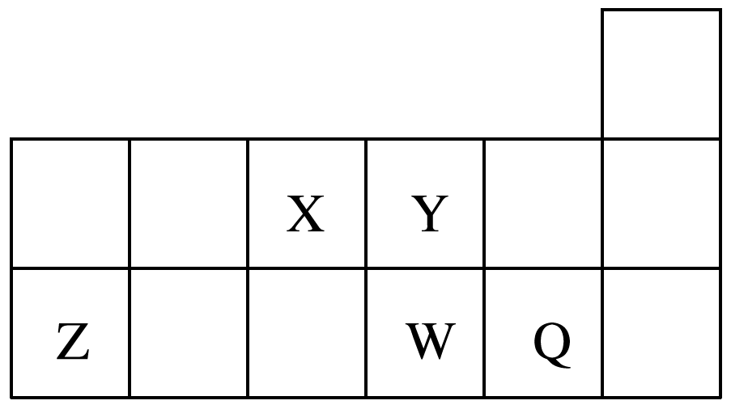

A．元素Y与元素Z的最高正化合价之和的数值等于9

B．原子半径的大小顺序为W>Z>Y

C．离子半径的大小顺序为W2－>Y2－>Z3＋

D．W的气态氢化物的热稳定性和还原性均比Q强

答案　C

解析　根据元素在周期表中的位置，可以推断Q为Cl，W为S，Y为O，X为N，Z为Al。A项，氧无最高正价；B项，原子半径应为Z>W>Y；D项，H2S的稳定性小于HCl，还原性强于HCl。

12．短周期元素甲、乙、丙、丁、戊、己、庚在周期表中的相对位置如图(甲不一定在丁、庚的连线上)，戊、己分别是空气、地壳中含量最多的元素。下列判断正确的是(　　)

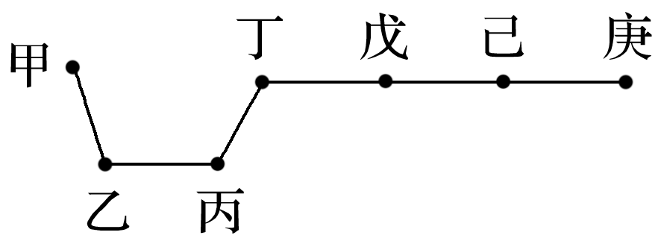

A．甲一定是金属元素

B．气态氢化物的稳定性：庚>己>戊

C．乙、丙、丁的最高价氧化物的水化物可以相互反应

D．庚的最高价氧化物的水化物酸性最强

答案　B

解析　根据信息可以推断戊为N，己为O，所以庚为F，丁为C，丙为Al，Z为Mg，甲为Li或H。

13． A、B、C、D、E均为短周期主族元素，其原子序数依次增大。其中A元素原子核内只有一个质子；A与C、B与D分别同主族；B、D两元素原子序数之和是A、C两元素原子序数之和的2倍。

请回答下列问题：

(1)由上述元素组成的下列物质中属于非电解质的是________(填字母)。

A．A2B B．DB2

C．E2 D．C2DB3

(2)D元素在元素周期表中的位置为_______________________________________；

化合物C2B中两种离子的半径大小关系为________＞________(填离子符号)。

(3)实验室中欲选用下列装置制取并收集纯净干燥的E2气体。

①实验中应选用的装置为________________(按由左到右的连接顺序填写)；

②装置A中发生反应的离子方程式为_________________________________

________________________________________________________________________。

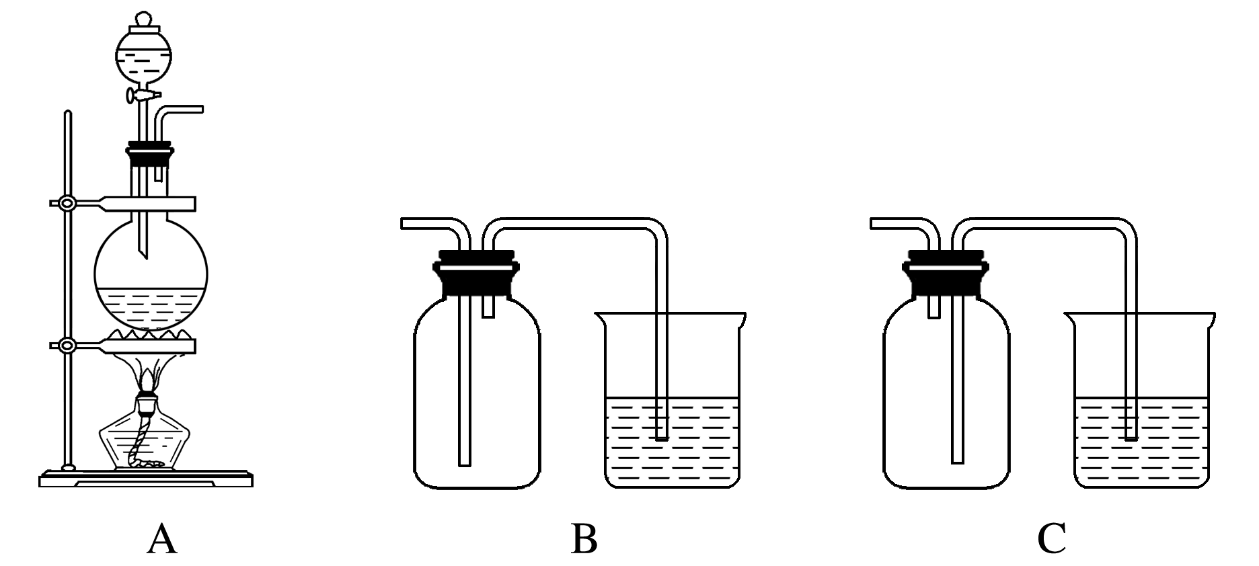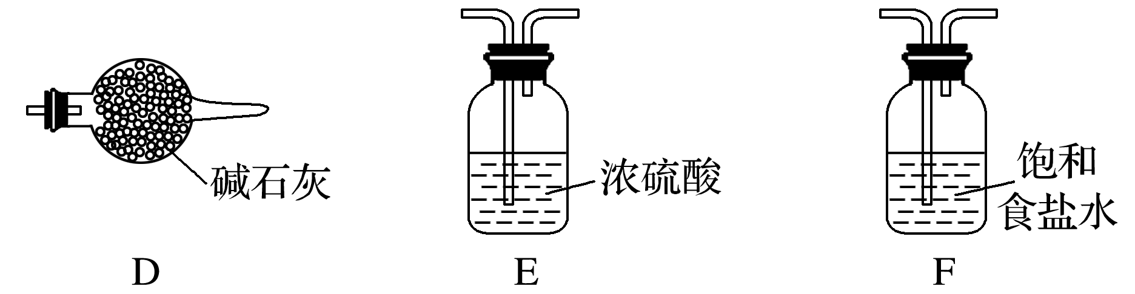

答案　(1)B　(2)第三周期ⅥA族　O2－　Na＋

(3)AFEB　MnO2＋4H＋＋2Cl－Mn2＋＋Cl2↑＋2H2O

解析　根据题意可知：A是H，C是Na，B是O，D是S，根据原子序数递增E是Cl。

(1)水是弱电解质，Na2SO3是强电解质，Cl2既不是电解质也不是非电解质，二氧化硫是非电解质，选B。(2)S元素在元素周期表中的位置是第三周期ⅥA族，相同电子层结构的微粒，核电荷数大的半径小，即O2－＞Na＋。(3)用浓盐酸与二氧化锰反应制取氯气，离子方程式中二氧化锰是难溶物，写化学式。用饱和食盐水除去氯化氢，用浓硫酸干燥，用向上排空气法收集氯气，用氢氧化钠溶液吸收尾气，因此装置顺序是AFEB。

14．某化学兴趣小组为探究元素性质的递变规律，设计了如下系列实验。

Ⅰ.(1)将钠、钾、镁、铝各1 mol分别投入到足量的0.1 mol·L－1的盐酸中，试预测实验结果：__________________________________________与盐酸反应最剧烈，________________与盐酸反应最慢。

(2)将NaOH溶液与NH4Cl溶液混合生成NH3·H2O，从而验证NaOH的碱性大于NH3·H2O，继而可以验证Na的金属性大于N，你认为此设计是否合理？并说明理由：_____________________。

Ⅱ.利用下图装置可以验证非金属性的变化规律。

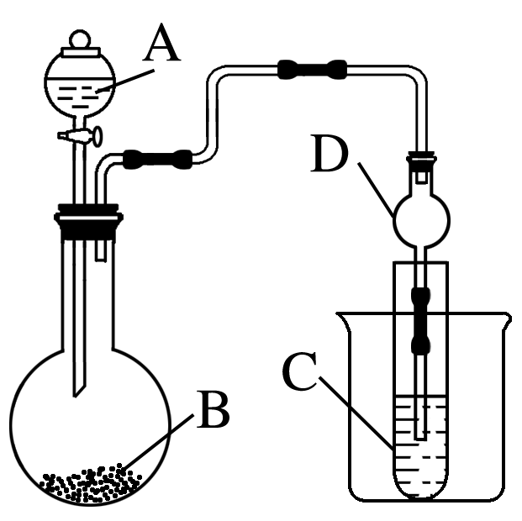

(3)仪器A的名称为____________，干燥管D的作用是______________。

(4)实验室中现有药品Na2S、KMnO4、浓盐酸、MnO2，请选择合适药品设计实验验证氯的非金属性大于硫：装置A、B、C中所装药品分别为________、________、________，装置C中的实验现象为有淡黄色沉淀生成，离子方程式为________________。

(5)若要证明非金属性：C>Si，则A中加________、B中加Na2CO3、C中加________，观察到C中溶液的现象为_________________________________。

答案　(1)钾　铝　(2)不合理，用碱性强弱比较金属性强弱时，一定要用元素最高价氧化物对应水化物的碱性强弱比较，NH3·H2O不是N元素最高价氧化物对应的水化物　(3)分液漏斗　防止倒吸　(4)浓盐酸　KMnO4　Na2S　S2－＋Cl2===S↓＋2Cl－　(5)稀硫酸　Na2SiO3　有白色胶状沉淀产生

解析　(4)由题中所给药品可知，可用Na2S与氯气发生置换反应判断非金属性强弱，因为无加热装置，所以只能选择KMnO4与浓盐酸反应制取氯气。(5)由B中药品Na2CO3可知，用最高价氧化物对应水化物的酸性强弱来判断非金属性强弱，所以A中加入硫酸，B、C装置中加入相应的盐。